Trieda: I.NA (externé štúdium)  Odbor: 3659 L stavebníctvo  Predmet: Stavebná mechanika  Skúšajúci: Ing. Tibor Slyško  Kontakt: slysko@sosstavebna.sk  Web: https://sosstavebna.sk/externe-studium/ | 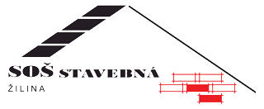

Témy na skúšku
Sila a účinok síl na tuhé telesá
Vzťah vnútorných a vonkajších síl, rovinný zväzok síl - skladanie a rozkladanie síl
Ťažisko základných plošných obrazcov
Základné druhy namáhania - ťah, tlak, šmyk, ohyb
Staticky určité nosníky
Návrh prierezu pri jednoduchom namáhaní
Výpočet väzbových síl

Zdroje: Ing. Jana Ursínyová, Stavebná mechanika

